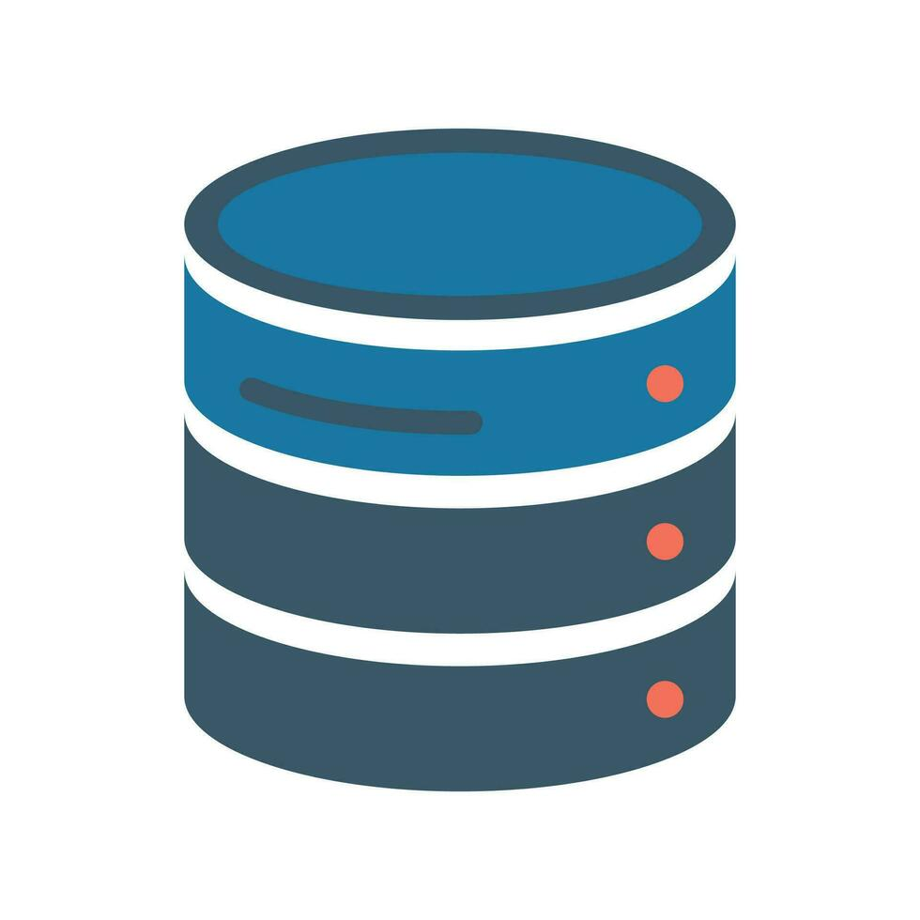

**Ferramentas e Interfaces de Base de Dados**

# Índice

**Índice 2**

**MySQL 3**

● Informação 3

● Vantagens 3

● Desvantagens 3

**SQLServer 4**

● Informação 4

● Vantagens 4

● Desvantagens 4

**MongoDB 5**

● Informação 5

● Vantagens 5

● Desvantagens 5

**Oracle DataBase 6**

● Informação 6

● Vantagens 6

● Desvantagens 6

# MySQL

## Informação

O MySQL é muito usado também por a linguagem de SQL (a mais simples para uma base de dados) utilizado em todos os Sistemas Operativos.

## Vantagens

1. O código é aberto, ou seja, encontrado em qualquer lado da internet para se entender e dar uma ajuda quando precisar
2. A interface é fácil de usar e bem simples de entender
3. Compatível com todo o tipo de linguagens (python, java, C++, etc…)
4. Além de se precisar de informação ou de ajuda a usar a interface tem uma comunidade com conteúdo bem extensivo

## Desvantagens

1. Funcionalidades avançadas um pouco limitadas, não tendo todas as funcionalidades envolvidas (mas são ferramentas desnecessárias para nós, as mais avançadas)
2. Impede ter uma vasta base de dados, mas no nosso caso como é mais simples não necessita de tanta coisa

## 

# SQLServer

## Informação

O SQLServer é muito usado também por a linguagem de SQL. Compatível com sistemas operativos Windows e, a partir da versão 2017, também com Linux e containers Docker, o SQL Server oferece uma variedade de edições para atender a diversas necessidades, incluindo Enterprise, Standard, Web, Developer e Express.

## Vantagens

1. Caso necessidade de produtos de Microsoft ele próprio já é integrado com eles por ser um serviço da Microsoft
2. Inclui funcionalidades de Segurança avançada
3. Um suporte bem grande

## Desvantagens

1. É grátis mas para recursos mais avançados exige um pagamento
2. Difícil de conseguir um licenciamento para caso queiramos lançar o projeto

# 

# MongoDB

## Informação

O MongoDB é um sistema de gestão de bases de dados orientado a documentos, classificado como NoSQL, que permite o armazenamento de dados em documentos flexíveis no formato BSON.

## Vantagens

1. Por ser NoSQL ele é bem flexível, não exigindo uma tabela organizada como no SQL, graças a isso a informação pode ser adicionada e movida quando quisermos sem apagar ou modificar dados, diferente de SQL
2. Alta performance em organização, consulta e criação de dados
3. Em caso de falhas, diferente de SQL ele tolera as falhas até permitindo fazer uma réplica segura da base de dados
4. Dá uma interface fácil de usar e entender

## Desvantagens

1. Suporte limitado
2. Consumo de hardware mais exigente
3. Mais complexo em configuração adequada do dimensionamento horizontal, balanceamento de carga, replicações e particionamento pode requerer um bom entendimento dos recursos e da arquitetura do MongoDB
4. Mais lento em consultas mais complexas na base de dados

# Oracle DataBase

## Informação

O Oracle é muito parecido com MySQL, mas é mais utilizado por empresas por a permissão de criação de grandes e complexas Base de Dados.

## Vantagens

1. É muito portátil podendo ser transportado facilmente para outros hardwares e SO
2. Fácil de fazer backup e recuperação da base de dados
3. Alto desempenho e velocidade em consulta, criação e atualização de dados
4. Fornece várias ferramentas de admin para a gestão da base de dados

## Desvantagens

1. As licenças são muito dispendiosas
2. Maior qualidade de recursos como hardware e SO
3. Mais complicado de configuração